
METODOLOGÍA TRADICIONAL · CASCADA
Especificación de Requisitos de Software
SRS simplificado · PMP Suite
Documento | Documento de Requerimientos
Versión | 1.0 · Base documental Cascada
Fecha | 16 de agosto de 2026
Equipo | Rafael Oteiza · Matías Garrido · Luis Arenas
Estado | Línea base funcional para revisión docente

PMP Suite · Tecnología que mantiene tu operación en movimiento

Contenido
Estructura del documento
El contenido está organizado según los artefactos exigidos para un proyecto APT con metodología tradicional.

- Introducción
- Descripción general
- Actores y roles
- Requisitos funcionales
- Requisitos no funcionales
- Reglas de negocio
- Casos de uso
- Criterios de aceptación
- Trazabilidad
- Fuentes

1. Introducción

1.1 Propósito
Este documento especifica los requisitos de PMP Suite en un formato simplificado y verificable. Define el comportamiento esperado de la solución, sus restricciones y las condiciones que deberán demostrarse durante las pruebas del Proyecto APT.

1.2 Alcance
PMP Suite gestiona la trazabilidad de validadores y consolas a través de Bridge, terreno, bodega, laboratorio y QA. Incluye autenticación, autorización por roles, órdenes de servicio, inventario, repuestos, historial, reportes y consulta de inteligencia operacional.

1.3 Convenciones
- RF: requisito funcional.
- RNF: requisito no funcional.
- RN: regla de negocio.
- CU: caso de uso.
- OS: orden de servicio.
- RBAC: control de acceso basado en roles.
- Bridge: intervención operativa que vincula la preparación logística con el mantenimiento.

1.4 Referencias internas
- 01_Requerimientos: especificaciones por módulo y ERS v5.0.
- 02_Arquitectura: vistas de contexto, componentes, despliegue, flujos y ERD.
- 03_Backend/pmp-api: API, reglas de autorización y pruebas automatizadas.
- 04_Frontend y 07_Mobile: interfaces web y móvil.
- 05_BaseDatos: respaldo y migraciones controladas.
- 06_ModelosIA: analizador, modelos, datasets y manifiesto Python.
- 08_Pruebas: informes y evidencias de verificación.

2. Descripción general

2.1 Perspectiva del producto
La solución corresponde a un sistema cliente-servidor. El frontend web y la aplicación móvil consumen una API REST. Firebase autentica la identidad; posteriormente, el backend consulta PostgreSQL para validar que el usuario exista, se encuentre activo y posea un rol autorizado. PostgreSQL conserva los datos transaccionales y la trazabilidad. El módulo IA se ejecuta mediante un entorno Python aislado y consulta información histórica.

2.2 Funciones principales
- Controlar identidad, sesión, rol y permisos.
- Gestionar intervenciones Bridge y su vínculo con mantenimiento.
- Registrar órdenes, estados, ubicaciones, eventos e instalaciones.
- Gestionar recepción, despacho, stock, solicitudes y entrega de repuestos.
- Registrar diagnósticos, reparaciones, pruebas e inspecciones QA.
- Consultar dashboards, reportes, trazabilidad y predicciones.

2.3 Supuestos y dependencias
- PostgreSQL está disponible y contiene el esquema PMP compatible.
- Firebase Authentication posee cuentas válidas y el backend dispone de una credencial Admin segura.
- Los catálogos de usuarios, estados, ubicaciones, terminales, PST, buses y equipos están cargados.
- El entorno Python de IA existe en 06_ModelosIA/.venv y contiene las dependencias declaradas.
- Las pruebas de rendimiento y E2E se ejecutan sobre una base aislada.

3. Actores y roles
Rol | Alcance | Escritura
admin | Lectura y escritura global; administra usuarios y asignaciones. | Sí
gerente | Lectura global; solo puede gestionar su propia contraseña. | No
logistica | Bridge, bodega, inventario, repuestos, recepciones y despachos. | Solo dominio logístico
tecnico_terreno | Intervenciones y órdenes asignadas en terreno. | Solo acciones asignadas
tecnico_laboratorio | Diagnóstico, reparación, prueba y solicitud de repuestos. | Solo carga asignada
qa | Inspección y certificación de equipos asignados. | Solo QA asignado

Autoridad de autorización
PostgreSQL es la fuente efectiva del rol. Los Custom Claims de Firebase no prevalecen sobre el registro activo de pmp.usuarios.

4. Requisitos funcionales

4.1 Autenticación y usuarios
Código | Requisito | Prioridad
RF-AUT-01 | El sistema debe autenticar usuarios mediante Firebase Authentication. | Alta
RF-AUT-02 | La API debe verificar el ID token y detectar tokens expirados, revocados o inválidos. | Alta
RF-AUT-03 | La API debe rechazar usuarios ausentes o inactivos en PostgreSQL. | Alta
RF-AUT-04 | El rol efectivo debe obtenerse desde pmp.usuarios. | Alta
RF-AUT-05 | El usuario debe poder solicitar recuperación de su propia contraseña. | Alta
RF-USR-01 | Admin debe crear, editar, activar y desactivar usuarios. | Media
RF-USR-02 | Gerente no debe ejecutar operaciones administrativas de escritura. | Alta

4.2 Bridge y terreno
Código | Requisito | Prioridad
RF-BRG-01 | Logística debe crear una Bridge con equipo preparado, bus, terminal, PST y motivo. | Alta
RF-BRG-02 | Un responsable autorizado debe asignar la Bridge a un técnico de terreno. | Alta
RF-BRG-03 | El técnico asignado debe iniciar y completar su intervención. | Alta
RF-BRG-04 | La finalización debe registrar equipos retirado e instalado y datos confirmados. | Alta
RF-BRG-05 | Una intervención exitosa debe originar una OS de mantenimiento vinculada. | Alta
RF-BRG-06 | Una Bridge cerrada debe impedir modificaciones posteriores no autorizadas. | Alta
RF-BRG-07 | El sistema debe conservar evidencia e historial de la intervención. | Media

4.3 Órdenes de servicio y trazabilidad
Código | Requisito | Prioridad
RF-OS-01 | El sistema debe generar códigos únicos para las órdenes de servicio. | Alta
RF-OS-02 | Cada OS debe vincular equipo, estado, ubicación y responsables. | Alta
RF-OS-03 | Las transiciones deben validarse según rol y estado de origen/destino. | Alta
RF-OS-04 | Cada cambio relevante debe producir un evento histórico. | Alta
RF-OS-05 | Admin y gerente deben consultar el listado global con paginación segura. | Alta
RF-OS-06 | Los roles operativos deben consultar solamente su carga o dominio autorizado. | Alta

4.4 Bodega y repuestos
Código | Requisito | Prioridad
RF-BOD-01 | Logística debe consultar la cola de recepción y despacho. | Alta
RF-BOD-02 | Logística debe registrar la recepción física de un equipo. | Alta
RF-BOD-03 | Logística debe despachar equipos a laboratorio o QA según el flujo. | Alta
RF-BOD-04 | El sistema debe mostrar stock y alertas de niveles críticos. | Media
RF-BOD-05 | Logística debe modificar stock mediante operaciones validadas. | Alta
RF-BOD-06 | Logística debe entregar solicitudes de repuestos autorizadas. | Alta
RF-BOD-07 | Los movimientos deben conservar trazabilidad con usuario y fecha. | Alta

4.5 Laboratorio y QA
Código | Requisito | Prioridad
RF-LAB-01 | Admin debe asignar una OS a un técnico de laboratorio. | Alta
RF-LAB-02 | El técnico asignado debe consultar su carga de validadores o consolas. | Alta
RF-LAB-03 | El técnico debe registrar diagnóstico, reparación, prueba y resultado. | Alta
RF-LAB-04 | El técnico debe solicitar repuestos asociados a su reparación. | Alta
RF-LAB-05 | El equipo reparado debe despacharse al proceso QA correspondiente. | Alta
RF-QA-01 | Admin debe asignar la inspección a un usuario QA. | Alta
RF-QA-02 | QA debe aprobar o rechazar únicamente su carga asignada. | Alta
RF-QA-03 | El rechazo debe exigir comentario y retornar el flujo a corrección. | Alta
RF-QA-04 | La inspección debe conservarse como registro histórico inmutable. | Alta

4.6 Dashboards, reportes e IA
Código | Requisito | Prioridad
RF-DAS-01 | Admin y gerente deben visualizar el dashboard general y SLA. | Alta
RF-DAS-02 | Los roles operativos deben recibir indicadores de su propia jornada. | Media
RF-DAS-03 | El sistema debe permitir búsqueda global según permisos. | Media
RF-DAS-04 | El sistema debe permitir exportación de información autorizada. | Media
RF-IA-01 | Admin y gerente deben consultar el reporte predictivo. | Media
RF-IA-02 | El endpoint IA debe responder sin exponer secretos ni trazas internas. | Alta
RF-IA-03 | Roles no autorizados deben recibir HTTP 403. | Alta

5. Requisitos no funcionales
Código | Categoría | Criterio verificable
RNF-SEG-01 | Seguridad | Toda ruta protegida debe aplicar token, usuario PostgreSQL, solo lectura y autorización específica, en ese orden.
RNF-SEG-02 | Seguridad | Gerente debe recibir 403 READ_ONLY_ROLE ante POST, PUT, PATCH o DELETE operacionales.
RNF-SEG-03 | Seguridad | No se deben registrar tokens, contraseñas, claves privadas, DSN ni bodies sensibles.
RNF-SEG-04 | Seguridad | Los secretos deben permanecer fuera del repositorio y cargarse por variables de entorno.
RNF-REN-01 | Rendimiento | Las consultas operacionales deben mantener tiempos compatibles con interacción web; el objetivo de referencia es p95 < 500 ms en entorno controlado.
RNF-ESC-01 | Escalabilidad | La API y PostgreSQL deben soportar concurrencia sin duplicar recepciones ni transiciones.
RNF-DIS-01 | Disponibilidad | Health checks deben permitir distinguir API disponible de fallas de IA o dependencias externas.
RNF-DIS-02 | Disponibilidad | Una falla del motor IA debe retornar 502/503 controlado y no derribar la API completa.
RNF-POR-01 | Portabilidad | La solución debe documentar versiones, variables y comandos para una instalación local reproducible.
RNF-USA-01 | Usabilidad | La navegación debe presentar solo capacidades relevantes al rol y mantener modo claro/oscuro.
RNF-ACC-01 | Accesibilidad | Controles esenciales deben ser operables por teclado, poseer foco visible y contraste suficiente.
RNF-MAN-01 | Mantenibilidad | Rutas, permisos y roles deben provenir de catálogos canónicos y evitar implementaciones duplicadas.
RNF-AUD-01 | Auditabilidad | Eventos de terreno, reparación y QA deben conservar usuario, rol y fecha.
RNF-DAT-01 | Integridad | Las escrituras de flujo crítico deben ser transaccionales y respetar claves foráneas y restricciones.
RNF-COM-01 | Compatibilidad | Frontend web debe compilar con Vite y la app móvil debe ejecutarse mediante Expo en un entorno soportado.

6. Reglas de negocio
Código | Regla
RN-01 | PostgreSQL define el rol efectivo y el estado activo del usuario.
RN-02 | Admin posee acceso de lectura y escritura global, pero las acciones operacionales se mantienen asignadas a su rol ejecutor cuando así lo exige el flujo semántico.
RN-03 | Gerente posee lectura global y no puede realizar escritura operacional.
RN-04 | Una Bridge activa no puede reutilizar el mismo equipo preparado.
RN-05 | Solo el técnico de terreno asignado puede iniciar o completar la intervención.
RN-06 | La finalización Bridge y la creación del mantenimiento deben ejecutarse atómicamente.
RN-07 | Bodega actúa como punto de control para recepciones y despachos físicos.
RN-08 | Solo el técnico de laboratorio asignado puede registrar su reparación.
RN-09 | La entrega de repuestos debe utilizar el estado canónico definido por el sistema.
RN-10 | Solo el usuario QA asignado puede registrar el resultado de su inspección.
RN-11 | Un rechazo QA exige comentario suficiente y genera retorno controlado.
RN-12 | Eventos, instalaciones e inspecciones QA son históricos e inmutables.
RN-13 | No se acepta un estado arbitrario enviado por el cliente; las acciones son semánticas.
RN-14 | Contraseña propia es la única excepción de escritura permitida al gerente.
RN-15 | La consulta IA está autorizada solo para admin y gerente.

7. Casos de uso
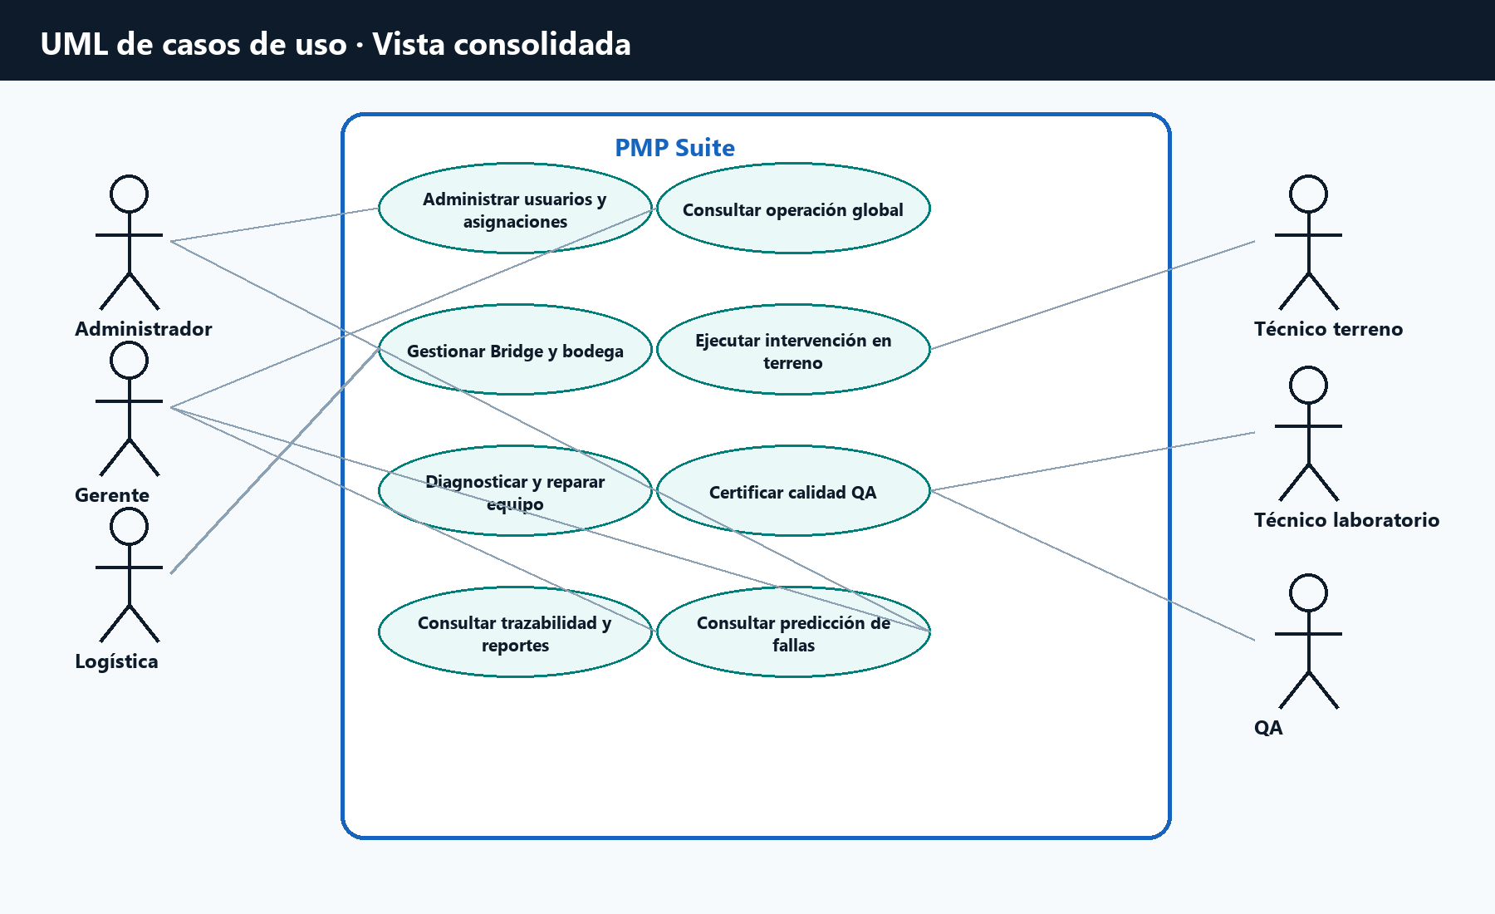
Figura 1. Diagrama UML de casos de uso consolidado.
ID | Caso | Actor | Resultado
CU-01 | Iniciar sesión | Todos | Acceder con identidad Firebase y cargar perfil PostgreSQL.
CU-02 | Administrar usuarios | Admin | Crear, editar, activar, desactivar y gestionar acceso.
CU-03 | Crear y asignar Bridge | Logística/Admin | Preparar intervención y asignar terreno.
CU-04 | Ejecutar intervención | Técnico terreno | Confirmar equipo, bus, resultado y evidencia.
CU-05 | Recibir y despachar | Logística | Controlar movimientos físicos y bodega.
CU-06 | Diagnosticar y reparar | Técnico laboratorio | Registrar diagnóstico, acción, prueba y repuestos.
CU-07 | Gestionar repuestos | Logística/Laboratorio | Solicitar, entregar y controlar stock.
CU-08 | Certificar QA | QA | Aprobar o rechazar la carga asignada.
CU-09 | Consultar trazabilidad | Roles autorizados | Reconstruir historial Bridge, OS y eventos.
CU-10 | Supervisar operación | Admin/Gerente | Consultar dashboards, SLA, reportes y alertas.
CU-11 | Consultar IA | Admin/Gerente | Obtener reporte predictivo sin modificar datos.
CU-12 | Gestionar contraseña propia | Todos | Solicitar recuperación o cambio personal.

7.1 CU-04 · Ejecutar intervención Bridge
Campo | Descripción
Precondiciones | Usuario activo con rol tecnico_terreno y Bridge asignada.
Flujo principal | Iniciar trabajo; validar datos esperados; registrar equipo retirado e instalado, bus, terminal, PST, observación y resultado; completar.
Postcondición | Bridge cerrada; instalación y eventos históricos; OS de mantenimiento vinculada cuando corresponde.
Alternativas | Datos inconsistentes o actor no asignado producen rechazo sin cambios parciales.

7.2 CU-06 · Diagnosticar y reparar
Campo | Descripción
Precondiciones | OS asignada al técnico y equipo recibido en laboratorio.
Flujo principal | Iniciar reparación; registrar diagnóstico y acción; solicitar repuesto si corresponde; registrar prueba y resultado; completar.
Postcondición | Reparación histórica asociada a la OS y equipo disponible para el siguiente control.
Alternativas | Si falta repuesto, la OS queda a la espera de entrega logística.

7.3 CU-08 · Certificar QA
Campo | Descripción
Precondiciones | Equipo asignado a usuario QA y listo para inspección.
Flujo principal | Revisar antecedentes; registrar resultado, comentario y certificación; enviar decisión.
Postcondición | Inspección inmutable; aprobación pendiente de recepción logística o rechazo en retorno controlado.
Regla especial | El rechazo exige comentario; otro usuario QA no puede intervenir la carga.

8. Criterios de aceptación global
- Sin token, una ruta protegida responde 401.
- Usuario ausente o inactivo en PostgreSQL responde 403.
- Gerente obtiene 200 en lecturas globales autorizadas y 403 READ_ONLY_ROLE en escrituras.
- Admin conserva las capacidades administrativas y de asignación vigentes.
- Cada rol operativo ejecuta solo acciones de su dominio y carga asignada.
- El flujo Bridge a mantenimiento evita estados arbitrarios y cambios parciales.
- La consulta IA permite admin/gerente y bloquea roles no autorizados.
- Los errores de servicios no exponen secretos ni trazas internas.

9. Matriz de trazabilidad resumida
Objetivo | Requisitos | Casos de uso | Validación
Objetivo 1 | RF-AUT, RF-BRG, RF-OS | CU-01 a CU-05 | PT-AUT / PT-BRG
Objetivo 2 | RNF-SEG, RNF-DAT, RNF-AUD | CU-02, CU-09 | PT-RBAC / PT-DAT
Objetivo 3 | RF-BOD, RF-LAB, RF-QA | CU-05 a CU-08 | PT-FLUJO
Objetivo 4 | Todos los RF y RNF | CU-01 a CU-12 | Suites backend/frontend y casos manuales
Objetivo 5 | RNF-POR, RNF-MAN | Despliegue | Checklist técnico y validación de instalación pendiente

10. Fuentes documentales
- Instructivo CAPSTONE 2026 y Guía de Definición del Proyecto APT.
- ERS y requerimientos modulares existentes en 01_Requerimientos.
- Código y pruebas vigentes en backend, frontend, mobile y módulo IA.
- Modelo de datos y migración Bridge en 05_BaseDatos.
- Documentación de arquitectura y pruebas del repositorio.
Control de cambio
Toda modificación futura de requisitos debe registrar código afectado, motivo, impacto en diseño, pruebas asociadas y aprobación del equipo.

